Título: Implementación de un analizador de neutrones en línea como alerta temprana de variación de la ley de ingreso a Planta, a Ore Control y a Geología en Compañía Minera Antamina
Tema: Automatización y Nueva Tecnología de Análisis en Línea
Categoría: Minería 4.0
Datos del autor y coautores:
Autor: Jorge Luis Oviedo, Antamina, Superintendente de Proyectos de Tecnología e Innovación, Av. El Derby 055 - Torre 1 (oficina 801), joviedo@antamina.com, (+51) 947494494
Coautor: Johanna Gomez Quevedo, Antamina, Ingeniera Senior de Proyectos de Tecnología e Innovación, Av. El Derby 055 - Torre 1 (oficina 801), jogomez@antamina.com, (+51) 964129232
Coautor: Jacksusi Contreras Barriga, Antamina, Superintendente de operaciones concentradora, Av. El Derby 055 - Torre 1 (oficina 801), jcontrerasb@antamina.com, (+51) 968994878.
Palabras claves: Emisión de neutrones, Tecnología, Geología, Optimización procesos, Predicción de leyes, e Inteligencia artificial (IA) y Machine Learning (ML) en análisis en línea
- Resumen
Este proyecto busca utilizar la tecnología de análisis de activación Neutrones por Gamma Instantánea (PGNAA) como un sistema de alerta temprana, que proporcione información sobre la ley del mineral con 2 a 3 horas de anticipación, gracias a la ubicación estratégica del equipo antes de la pila de gruesos e inmediatamente después de la descarga de la nueva chancadora W1.
El principal beneficio será evitar la pérdida del cobre fino que actualmente se pierde en los relaves cuando se presentan picos de alimentación superiores a 1.25% de ley de cobre. Se estima que estos eventos, que ocurren al menos dos veces por mes, representan hasta 254 toneladas anuales de cobre fino, equivalentes a más de US$ 2 millones de potencial recuperación. Actualmente está detección de picos se da en el momento de ingreso del mineral a flotación. Con este sistema se tendría una alerta previa hasta 3 horas antes de su llegada a flotación.
- Objetivos
- Evaluar la viabilidad del análisis en línea mediante un emisor de neutrones enfrentando el reto técnico de medir leyes sin contacto en una faja transportadora de alta capacidad (8000 TPH).
- Implementar un sistema de alerta temprana que permita anticipar picos de alta ley y tomar decisiones operativas oportunas, con el fin de evitar la pérdida de cobre fino en los relaves.
- Metodología y desarrollo
  - Análisis estadístico y operativo del proceso
Se utilizaron herramientas como Python, PI System y métodos estadísticos para procesar las mediciones del sistema y transformar los datos en tendencias estables y confiables. Esta estabilización permite generar alertas con hasta tres horas de anticipación sobre posibles picos de alta ley en el mineral antes de su ingreso a flotación.
La información generada se distribuye estratégicamente a la Planta Concentradora, permitiendo anticipar cambios en la ley de alimentación; al área de Ore Control, donde se evalúan ajustes o mezclas en los frentes de mineral; y al equipo de Operaciones Mina y Dispatch, que optimiza la entrega de mineral a chancado primario con el objetivo de evitar el ingreso no controlado de picos de alta ley a la planta.
  - Estrategia de calibración y verificación de la data
El análisis estadístico de las mediciones obtenidas por el Geoscan evidencia una clara correlación con las mediciones reportadas por el analizador Courier, lo que valida su confiabilidad como sistema de medición en línea. Gracias a su ubicación estratégica antes de la pila de gruesos, el Geoscan permite identificar de manera anticipada el comportamiento y tendencia de la ley del mineral que ingresará a flotación, evolucionando así hacia un sistema de alerta temprana.
- Resultados
El análisis se centró en comparar las lecturas obtenidas por el Geoscan con las obtenidas por el equipo Courier, tanto antes como después de la calibración del equipo, con el objetivo de determinar la exactitud de la lectura del Geoscan.
Las Figura 1 muestra la evolución temporal de las leyes de cobre, registrada por el Geoscan y el Courier. Se observa una alta correspondencia entre ambas fuentes, especialmente tras la calibración, lo que evidencia la capacidad del Geoscan para seguir con precisión las tendencias del mineral que se dirige a la planta.
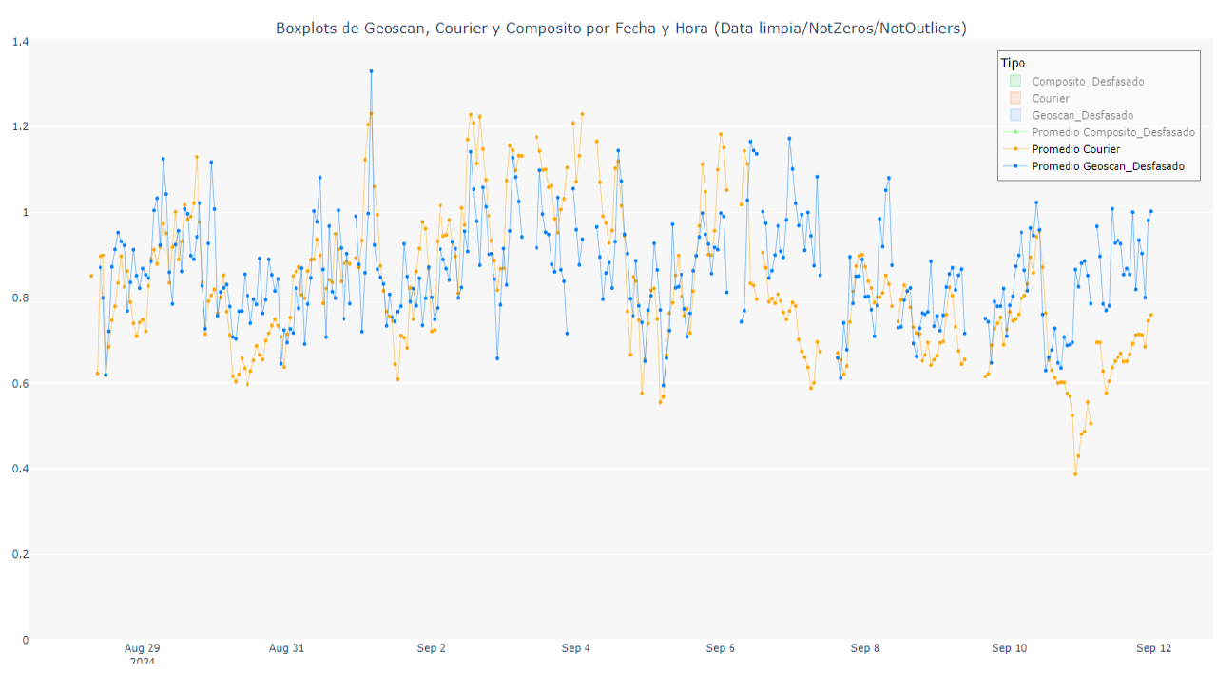
Figura 1: Mediciones de Geoscan y Courier para Ley de Cu post Calibración
- Conclusiones
En condiciones normales de operación, el Geoscan ha demostrado su capacidad para proporcionar información anticipada con un margen de entre 2 a 3 horas, sobre la ley de Cu. Esta anticipación permite ajustar los parámetros de operación en planta para mantener la eficiencia metalúrgica y evitar caídas en la recuperación.
Asimismo, el sistema actúa como una herramienta de alerta temprana para el área de Geología y Ore Control, permitiéndole tomar decisiones informadas sobre los ajustes requeridos en la mezcla y secuencia de mineral enviado a chancado primario.
Reseña profesional:
Jorge Luis Oviedo: Ingeniero Metalurgista, Magister en Ciencias en Dirección de Operaciones Productivas, Especializado en Gestión de Proyectos, Automatización, Control y Aplicación de ML e IA en Procesos Minero-Metalúrgicos; con 25 años de experiencia en operación, diseño, construcción y optimización de procesos mineros en 5 compañías mineras
Johanna Gomez Quevedo: Ingeniera Industrial, con MBA en Administración de Empresas por ESAN Graduate Business of School, Master en Ingeniería de la producción por la PUCP Brasil, Especialización en Transformación Digital por Gerens. Más de 15 años de experiencia en la implementación de proyectos de aplicación de tecnología & innovación, modelamiento de procesos, simulación y gestión de proyectos.
Jacksusi Contreras Barriga: Ingeniero químico con más de 25 años de experiencia en la industria minera, especializado en operaciones de concentración y gestión de recursos hídricos. Combina una base técnica sólida con una visión estratégica orientada a la innovación operativa, contribuyendo a una minería más eficiente, segura y sostenible.

